Instructivo para radicar PQRS
Ingresando a la página web de la Cámara de comercio de Facatativá, en la parte superior del banner principal encontrará la opción contáctanos, con un clic selecciona PQRS, ubicando el formulario que deberá diligenciar para radicar su Petición, Queja, Reclamo o Sugerencia. https://ccfacatativa.org.co/contactanos/pqrs/
Indicar Nombre del usuario quien radica la PQRS
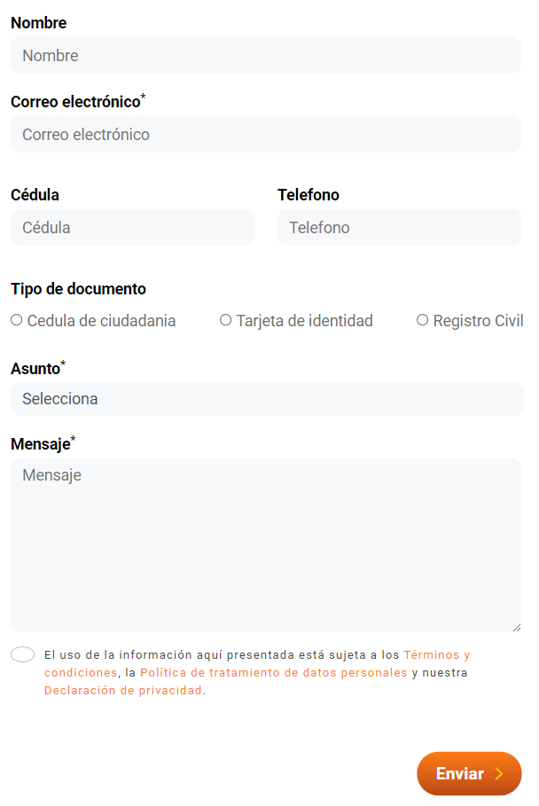
Por ultimo después de diligenciar los campos requeridos, se dará enviar para que se radique la PQRS.
En el asunto Deberá especificar qué tipo de radicación va a realizar Petición, Queja, Reclamo o Sugerencia.

Revisar
¿Qué es una Petición?
¿Qué es una Queja?
¿Qué es un Reclamo?
¿Qué es una Sugerencia?

Deberá aceptar el tratamiento de los datos allí registrados.
En el mensaje deberá expresar el motivo de la radicación de la PQRS.
Correo electrónico donde recibirá la respuesta de la PQRS.
Número de teléfono de contacto de quien radica la PQRS.
Indicar que tipo de documento tiene quien radica la PQRS.
Número de identificación de quien radica la PQRS.

¿Qué es una Petición?
Solicitudes de información realizadas por los usuarios o entes de control con relación al funcionamiento de la Cámara o a la información pública que ésta maneja.
¿Qué es una Queja?

Es una inconformidad expresada sobre el servicio al cliente por una conducta incorrecta, hecho arbitrario o desatención por parte de un funcionario de la Cámara de Comercio de Facatativá.
¿Qué es un Reclamo?
Es una inconformidad manifestada por algún incumplimiento o irregularidad en los servicios que ofrece la Cámara de Comercio de Facatativá.
¿Qué es una Sugerencia?
Es una propuesta presentada por el usuario con el propósito de la mejorara en la prestación del servicio o productos que entrega la Cámara de Comercio de Facatativá.

